Til: Studiedekan

Dato: | XX.05.2023

Ny opptaksløsning (Panopto)
Det juridiske fakultet har for alle sine auditorier brukt samme løsning for opptak av forelesninger siden 2017 (og for alle undervisningsrom siden 2020). UiO har kjøpt inn og tatt i bruk Panopto som plattform for opptak, behandling og visning av video. IT-avdelingen og fakultetet arbeider med løsninger for å erstatte dagens løsning ved Jus med Panopto (på fakultetets eksisterende tekniske utstyr). Det er satt av midler i fakultetets IT/AV budsjett for arbeidet som skal gjøres sommeren 2023.
Forslag til vedtak:
«IT avdelingen legger til rette for teknisk løsning, slik at Panopto kan tas i bruk ved Det juridiske fakultet med eksisterende infrastruktur. Implementering gjøres etter den oppsatte prioriteringen. Studieseksjonen tar ansvar for forvaltning og implementering av Panopto, i tett samarbeid med IT avdelingen»

Bakgrunn
Det juridiske fakultet har siden 2012 satset tungt på opptak av forelesninger, og i forbindelse med innflyttingen i Domus Juridica ble det lagt opp til en løsning med fysiske opptaksenheter i alle undervisningsrom (i tillegg til auditoriene som hadde hatt det siden 2017). Det har vært flere generasjoner med forskjellige tekniske løsninger i løpet av denne tiden. Hele UH sektoren har gått over til Panopto for opptak, behandling og visning av video. Ved UiO har man tidligere vært delt mellom to løsninger, «Forelesningsopptak-2» og «Cynap» (Fakultetet har utelukkende brukt sistnevnte løsning). Overgangen til Panopto ved UiO har skjedd gradevis, men fra høsten 2023 vil «Forelesningsopptak-2» fases ut og de fleste ved UiO bruker da Panopto. Fakultetet har lenge hatt ønske/planer om å ta i bruk Panopto, men med tilpasninger slik at man kan fortsette å bruke «Cynap» maskinvaren for opptak via styrepanelet i rommet (tilsvarende dagens løsning).

Dagens løsning for opptak
Teknisk infrastruktur
Alle auditorier og undervisningsrom ved Det juridiske fakultet er tilrettelagt for opptak av video. Læreren kan velge å ta opp fra den faste PC’en, egen laptop eller dokumentkamera. Det blir også tatt opp video av lærer og lyd fra mikrofoner/PC osv. Opptaket gjøres med en Wolfvision Cynap, som har flere funksjoner, deriblandt opptak. Opptakene startes og stoppe via Crestron styrepanel.
Publiseringsløsning
Opptakene som gjøres blir lastet opp til en intern UiO servere, hvor det gjøres en automatisk sjekk om dette er et opptak fra undervisning som er oppført i TP, eller om det er ukjent. I sistnevnte tilfelle blir det sendt en e-post til publisistene om at det ligger et opptak som må gåes gjennom manuelt. Når det er treff med undervisning som er planlagt i TP, tagges file med info om hvilket emne det er og hvilken forelesning. Så flyttes filen over til et «mellomlagringsområde» i Vortex (nettsideløsningen til UiO). Publisist mottar en e-post, med lenke til filen. Publisisten sjekker så opptaket, og flytter det over til riktig semesterside hvis alt er ok. Hvis det må gjøres redigering, sendes det beskjed til IT Sentrum. IT-Sentrum laster ned videoen, gjør nødvendig redigering, eksporterer filen til video igjen, laster opp filen til Vortex. Sier ifra til publisist som så kan publisere den.
Arbeidsflyt i dagens løsning
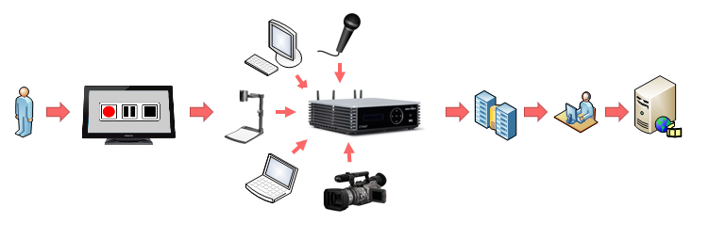
Arbeidsflyt for alle auditorier og undervisningsrom:

Ny løsning med Panopto
Teknisk infrastruktur
Alle auditorier og undervisningsrom ved Det juridiske fakultet er tilrettelagt for opptak av video, og man vil få tå løsninger for Panopto:
Med Cynap: For bruk med Panopto er det få endringer som må gjøres fysisk i lokalene. Wolfvision Cynap har støtte for Panopto, og kan konfigureres som en «romopptager». Dette betyr at man planlegger opptak, og at Cynap’en utfører disse ut fra oppgitt dato og klokkeslett. IT-avdelingen sammen med AV leverandør jobber for å få til en løsning hvor man også kan planlegge opptak direkte, slik at det for en bruker blir som å trykke «start» (uten å måtte tenke på hva som faktisk skjer i bakkant). For at systemet skal vite hvem som gjør opptaket, lages det en integrasjon hvor man kan lese av et UiO ansattkort, og få ut brukernavn fra det. Dette sendes så til Panopto, som dermed vet hvor opptakene skal lagres. Målet er å få en løsning som ligger så nær dagens som mulig i brukeropplevelse
Med PC i rommet: Alle auditorier og undervisningsrom er allerede tilrettelagt for Zoom, som betyr at det er bilde inn fra videokamera og lyd inn fra mikrofoner. Panopto kan bruke de samme video/lydinngangene. Panopto opptaksprogramvaren er allerede installert på alle aktuelle PC’er hos Jus (siden august 2022), og er dermed klare til bruk.
Publiseringsløsning
Når et opptak er gjort, vil det lastes opp til Panopto sine servere (i sky i EU). Der skjer det en del automatiske prosesser, som transkribering for søkefunksjon, og en autotekst funksjon (her skjer det mye arbeid i UH sektoren, se eget avsnitt). Man velger hvor opptakene skal legges ut i det man gjør opptaket, så hver lærer kan lage seg den arbeidsflyten som passer for seg. Panopto integrerer tett med Canvas, så studentene vil finne videoene inne i Canvas, under «Panopto video». Studentene får da også muligheten til å kjøre tekstsøk på videoene, slik at de lettere finner relevant innhold ut fra hva de ønsker å lære mer om. Et eksempel på en arbeidsflyt er at lærer gjør opptak til «My folder», og så gjør enkel redigering, f.eks. fjerner litt av slutten eller starten. Så flytter hen opptaket til mappen i Panopto som er knyttet til sitt emne i Canvas, og setter en publiseringsdato på det. Da vil det være tilgjengelig for studentene på den datoen. Et annet eksempel er at læreren starter opptaket, velger å lagre i mappen som er knyttet til emnet i Canvas. Når opptaket da er ferdig, vil det være tilgjengelig for studentene i Canvas raskt etterpå (tiden det tar er kun den tiden Panopto bruker på å prosessere videoen).
Arbeidsflyt med Panopto
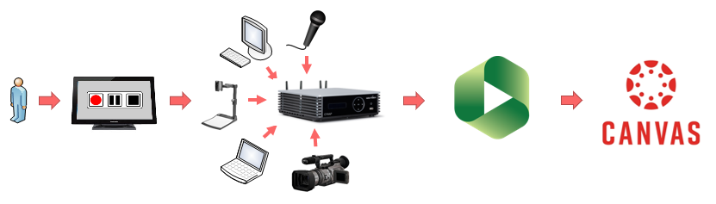
Arbeidsflyt med Cynap:

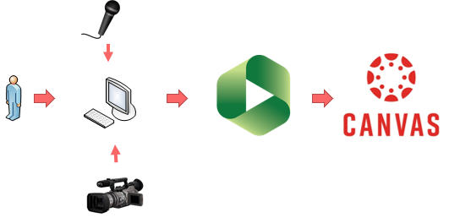
Arbeidsflyt med PC:

Tidslinje for innføring
Vedtak dekanat, forankring PMR | Mai 2023
Forankring i Studieseksjonen | Mai 2023
Informasjon til lærere, allmøte | Mai 2023
Gjennomgang rutiner og arbeidsflyt, Stud.sek | Juni 2023
Forberede opplæring og støtte, IT Sentrum | Juni 2023
Oppgradering av lokaler | Juni 2023
Opplæring for lærere: 1-til-1, sentrale kurs | August/September 2023

Prioritering av rom
Det pågår fortsatt implementeringsarbeid for løsning med opptak. Det er derfor fortsatt ikke klart i hvor stort omfang det er realistisk å få på plass løsning for opptak med Cynap og Panopto i alle rom fra semesterstart. IT avdelingen har som mål å få til en løsning som ikke er produktavhengig, men som en minimumsløsning det første semesteret kan det hende man som et første steg må gjøre det enklere. Det er derfor satt opp en prioriteringsliste over hvilken rekkefølge rom skal oppgraderes i:
Prioritet 1 | Auditorium 1, 2 og 3 (DJ)
Prioritet 2 | Alle auditorier i DA, DB og DM
Prioritet 3 | Alle undervisningsrom i DJ

For rommene som ikke får ny løsning, så bruker vi Panopto opptaksprogramvare på PC’en i rommet. Dette er allerede på plass, i alle auditorier og undervisningsrom. Styrepanelet i disse rommet mister opptaksfunksjonen, men vi legger inn informasjon om at opptak gjøres vi opptaksprogramvare på PC. Etter hvert som vi kan utvide med «Cynap løsningen» gjør vi det.
Møterom o.l. med opptaksløsning tas når alle auditorier og undervisningsrom er på plass.

Med hilsen

Randi Saunes Odd Erik Pedersen
Seksjonssjef Senioringeniør
Studieseksjonen, Jus IT Sentrum, IT-avdelingen

Unntatt Medisin, som midlertidig fortsetter å bruke «Forelesningsopptak-2», da de ikke bruker Canvas (som Panopto er tett integrert med)

